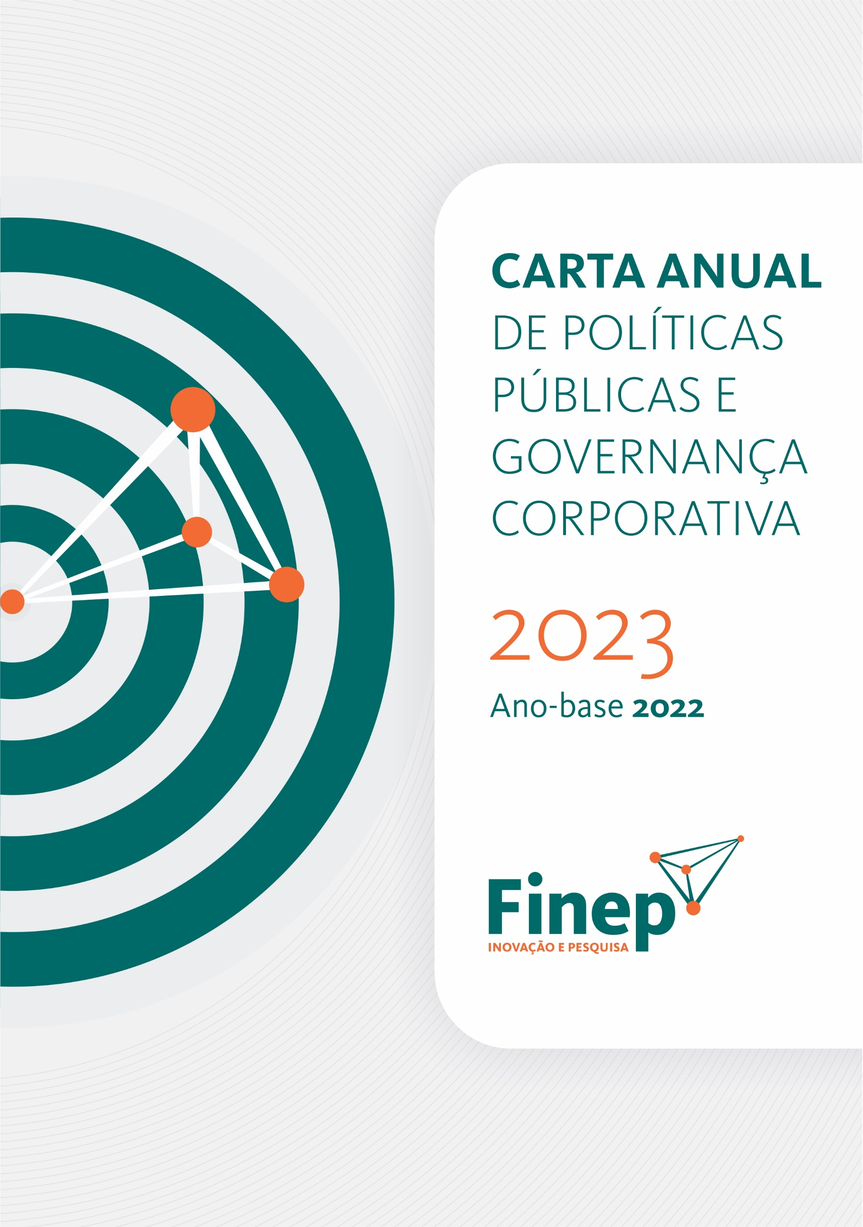

2024
Ano base 2023

CARTA ANUAL DE POLÍTICAS PÚBLICAS E GOVERNANÇA CORPORATIVA
Em atenção ao disposto no art. 8º, incisos I e VIII, da Lei nº 13.303, de 30 de junho de 2016, o Conselho de Administração subscreve a presente Carta Anual de Políticas Públicas e Governança Corporativa referente ao exercício social de 2023.
IDENTIFICAÇÃO GERAL
CNPJ: |  | 33.749.086/0001-09. NIRE 5.350.000.028-3
Sede: |  | Brasília/DF
Tipo de estatal: |  | Empresa pública federal
Acionista controlador: |  | União
Tipo societário: |  | Sociedade Anônima
Estrutura de capital: |  | Fechado
Setor de atuação: |  | Financeiro
Diretor Financeiro, de Crédito e Captação: Márcio Stefanni, (21) 2555-0772, drfc@finep.gov.br.

Auditores Independentes atuais da empresa:
AUDIMEC Auditores Independentes S/S
telefone: (81) 3338-3525; e-mail: audimec@audimec.com.br

Conselheiros de Administração subscritores da Carta Anual de Políticas Públicas e Governança Corporativa:
Luis Manuel Rebelo Fernandes
Ana Cristina Rosado Carneiro
Jussara Kele Araujo Valadares
Marcos Dantas Loureiro
Miguel Ragone de Mattos
Rubens Diniz Tavares
Sergio Machado Rezende
Data de divulgação: |  | 29 de maio de 2024

SUMÁRIO
1. Políticas públicas 1
1.1. Interesse público subjacente às atividades empresariais 1
1.2. Políticas Públicas 2
1.3. Metas relativas ao desenvolvimento de atividades que atendam aos objetivos das políticas públicas 5
1.4. Recursos para o custeio da política pública 7
1.5. Impactos econômico-financeiros da operacionalização da política pública 10
1.6. Comentários dos administradores 13
2. Governança corporativa 18
2.1. Atividades desenvolvidas pela empresa 18
2.2. Estruturas de controles internos e gerenciamento de risco 20
2.3. Fatores de risco 21
2.4. Dados econômico-financeiros e comentários sobre o desempenho 23
2.5. Políticas e práticas de governança corporativa 24
2.6. Descrição da composição da remuneração da administração e do Conselho Fiscal 25

- Políticas públicas
  - Interesse público subjacente às atividades empresariais
A importância do papel do Estado na promoção da Ciência, Tecnologia e Inovação (CT&I) é reconhecida pela Constituição Federal de 1988, que em seu artigo 218º determina que “o Estado promoverá e incentivará o desenvolvimento científico, a pesquisa, a capacitação científica e tecnológica e a inovação” e que “a pesquisa científica básica e tecnológica receberá tratamento prioritário do Estado, tendo em vista o bem público e o progresso da ciência, tecnologia e inovação” (caput e parágrafo 1º).
Complementarmente, no parágrafo único do artigo 219, a Constituição prevê que o “Estado estimulará a formação e o fortalecimento da inovação nas empresas, bem como nos demais entes, públicos ou privados, a constituição e a manutenção de parques e polos tecnológicos e de demais ambientes promotores da inovação, a atuação dos inventores independentes e a criação, absorção, difusão e transferência de tecnologia.”
A Financiadora de Estudos e Projetos – Finep é uma empresa pública de direito privado, sendo a União sua controladora integral. Em função de sua natureza jurídica, integra a administração indireta da esfera Federal, seguindo, no que cabe, as normas aplicáveis ao setor público. Por ser dotada ainda de personalidade jurídica de direito privado, sujeita-se igualmente às regras aplicáveis às empresas privadas no que concerne às obrigações comerciais, cíveis, trabalhistas e tributárias definidas pela Constituição Federal. Vinculada ao Ministério da Ciência, Tecnologia e Inovação (MCTI), tem como missão a promoção do desenvolvimento econômico e social do Brasil por meio do fomento público à CT&I.
Caracteriza-se ainda como uma das Agências Oficiais de Fomento, integrante do Sistema Nacional de Fomento (SNF), com atuação estratégica e articulada com os demais entes públicos de fomento, alavancando quando possível recursos privados. Atua na promoção do desenvolvimento econômico e sustentável, observadas as metas e prioridades setoriais estabelecidas nas políticas públicas do segmento CT&I, em consonância com o artigo 218 da Constituição.
A empresa foi criada pelo Decreto nº 61.056, de 24 de julho de 1967, com autorização concedida pelo artigo 191 do Decreto-Lei nº 200, de 25 de fevereiro de 1967, para exercer “todas as atividades correlatadas de financiamento de projetos e programas e de prestação de assistência técnica essenciais ao planejamento econômico e social”. Em seu primeiro estatuto, publicado em anexo ao Decreto nº 61.056/1967, o interesse coletivo que justificou sua criação é apresentado da seguinte forma:
§ 1º A FINEP aplicará prioritàriamente os recursos de que disponha nos estudos que visem implementação das metas setoriais estabelecidas no plano de ação do Govêrno, elaborado sob a responsabilidade do Ministério do Planejamento e Coordenação-Geral.
§ 2º A FINEP atuará no sentido de elevar o padrão da tecnologia nacional, particularmente no que concerne à programação e ao projetamento econômico, ao estudo de recursos naturais e aos serviços de assistência técnica. (Art. 4º do Estatuto anexo ao Decreto nº 61.056 de 24 de junho de 1967. Disponível em https://www.planalto.gov.br/ccivil_03/decreto/1950-1969/D61056.htm, acesso em 24/04/2023).

Desde a publicação do Decreto n° 68.748, de 15 de junho de 1971, a Finep atua também como Secretaria Executiva do Fundo Nacional de Desenvolvimento Científico e Tecnológico (FNDCT). Atualmente, a determinação de que a Finep exerça a função de Secretaria-Executiva do FNDCT encontra-se no artigo 7º da Lei 11.540, de 12 de novembro de 2007.
Assim, no Estatuto publicado em 1972, a finalidade da empresa foi ampliada passando a englobar o “financiamento de estudos, projetos e programas de desenvolvimento econômico, social, tecnológico e científico, de acordo com as metas e prioridades setoriais estabelecidas nos planos do Governo Federal” (art. 3º do Estatuto anexo ao Decreto nº 71.133, de 21/09/1972). Essa finalidade permanece praticamente a mesma até o momento e está expressa no art. 3º do atual Estatuto Social da empresa que trata do Objeto Social. Esse documento está publicado em http://download.finep.gov.br/Estatuto_Social_da_Finep.pdf) e foi aprovado na 17ª Assembleia Geral Extraordinária de 18/01/2024.
A Finep exerce função crucial na implementação da política pública de CT&I por meio da operacionalização de programas e ações estratégicas para o Estado. Como componente central do Sistema Nacional de Ciência, Tecnologia e Inovação (SNCTI), atua de maneira decisiva na coordenação e articulação de esforços locais e nacionais. Esta atuação visa o alcance de resultados para toda a sociedade, com foco em ações estratégicas e estruturantes para o desenvolvimento sustentável do Brasil.
Sua finalidade é apoiar estudos e projetos com foco no desenvolvimento econômico, social, científico e tecnológico do país, mediante operacionalização de diferentes estratégias de fomento e instrumentos de apoio – nas modalidades Não Reembolsável, Reembolsável e Investimento. Estas estratégias e instrumentos são adequados à natureza dos projetos apoiados (que usualmente são de maior risco tecnológico e possuem maior tempo de maturidade), bem como aos resultados almejados pelo governo no ambiente de CT&I.
O propósito expresso na missão da Finep é materializado na relevância e diversidade dos programas e produtos desenvolvidos, que podem ir do apoio à pesquisa básica à introdução de um novo produto, processo ou serviço no mercado. A Finep se configura, portanto, como uma instituição singular, seja na esfera pública ou privada, sem similar no Brasil em seu nicho de atuação que apresente o mesmo conjunto de vertentes de operação, portfólio de instrumentos e abrangência geográfica, potencializando sua capacidade de atuação e articulação.

  - Políticas Públicas
A Finep é um ator fundamental do governo federal para o fomento à CT&I, atuando no apoio a empresas de todos os portes e a Instituições Científicas, Tecnológicas e de Inovação (ICTs). Os projetos apoiados pela Finep são plurianuais e a liberação de recursos ocorre por parcelas de acordo com a execução física e financeira, dentro de marcos de acompanhamento estabelecidos nos planos de trabalho aprovados em cada projeto. Desta forma, os recursos de um exercício podem ser aplicados em liberações de parcelas de diferentes projetos, em diversos estágios de evolução física, contratados naquele exercício ou em exercícios anteriores.
Em aderência à missão institucional e em conformidade com as previsões e autorizações legais, a Finep tem exercido três funções: Secretaria executiva do FNDCT; Agência de fomento à CT&I; e Gestora e agente financeiro de recursos de outros fundos ou instituições nacionais e internacionais.
Como Secretaria Executiva do FNDCT, a Finep deve praticar todos os atos de natureza técnica, administrativa, financeira e contábil necessários à gestão do Fundo, pelo que receberá anualmente até 2% (dois por cento) dos recursos orçamentários atribuídos ao Fundo, para cobertura de despesas de administração, observado o limite fixado anualmente por ato do Conselho Diretor do FNDCT. Informações sobre os resultados das políticas e programas apoiados e a execução orçamentária e financeira do FNDCT podem ser encontrados no Relatório de Gestão do MCTI (https://www.gov.br/mcti/pt-br/acesso-a-informacao/prestacao-de-contas/2023).
No exercício das funções de agência de fomento e de gestora de recursos de terceiros, a Finep se utiliza de diferentes instrumentos financeiros e não financeiros (nos quais o principal aporte é o conhecimento):
- Financiamento não reembolsável a ICTs
- Financiamento reembolsável – crédito direto e descentralizado
- Financiamento não reembolsável a empresas (com recursos do programa Rota 2030 do governo federal)
- Subvenção econômica a empresas – direta e descentralizada
- Aquisição de Instrumentos Conversíveis em Participação no Capital Social (Finep Startup)
- Capacitação e premiação (instrumentos não financeiros)
- Investimento em FIPs exclusivos, em que é a única cotista, e não exclusivos
Dentre eles, o financiamento reembolsável e a subvenção podem ser operados diretamente pela Finep ou descentralizadamente por meio de agentes financeiros regionais ou parceiros estaduais, respectivamente.
Além do apoio financeiro, a Finep atua também por meio do relacionamento com parceiros e clientes, contribuindo para a consolidação dos sistemas estaduais de inovação, buscando integração de esforços e maior capilaridade de atuação. A Finep pode ainda firmar acordos com organizações congêneres estrangeiras e com organizações multilaterais com objetivo de trocar experiências e melhores práticas, bem como apoiar conjuntamente projetos de CT&I de interesse mútuo.
O valor gerado pela Finep para a sociedade se concretiza no avanço do conhecimento científico, que fortalece a capacidade nacional de enfrentar desafios atuais e futuros, e na introdução de novos produtos, processos e serviços, que ampliam a competitividade das empresas brasileiras. Esses resultados são construídos pela combinação das competências acumuladas na empresa e dos instrumentos de apoio financeiros e não financeiros que desenvolve para o fortalecimento da pesquisa científica e tecnológica nas ICTs e o compartilhamento dos riscos de inovar com empresas e empreendedores.
O documento Condições Operacionais descreve as diretrizes gerais da atuação da Finep. Apresenta ainda as condições de financiamento dos produtos e linhas de ação do crédito (taxas, prazos de carência, prazos totais, percentuais de financiamento da Finep). A execução do Programa de Dispêndios Globais (PDG) da Finep está disponível em http://www.finep.gov.br/receitas-e-despesas.
Como empresa pública vinculada ao MCTI e instituição integrante do Sistema Nacional de CT&I (SNCTI), as diretrizes para atuação da Finep emanaram dos documentos que expressam a política pública de CT&I:
- Plano Plurianual 2024-2027 (Lei nº 14.802, de 10/01/2024): instrumento de planejamento plurianual do governo federal.
- Estratégia Nacional de Ciência, Tecnologia e Inovação (ENCTI) 2016-2022 (adotada como referencial até a aprovação da estratégia para o ciclo 2024-2030): documento de orientação estratégica de médio prazo.
- Estratégia Federal de Desenvolvimento para o Brasil - EFD 2020-2031 (Decreto nº 10.531, de 26/10/2020): declaração de planejamento governamental.
- Mapa Estratégico do MCTI 2020-2023.
- Plano Anual de Investimento do Fundo Nacional de Desenvolvimento Científico e Tecnológico (FNDCT) 2023: expressa o planejamento da alocação dos recursos do FNDCT.
- Nova política industrial - Resolução CNDI/MDIC nº 1, de 06/07/23: documento que tem a finalidade de nortear as ações do Estado brasileiro em favor do desenvolvimento industrial.
No que concerne ao Plano Plurianual (PPA) 2020-2023, a Finep deverá contribuir diretamente para a execução dos programas 2308 - Consolidação do Sistema Nacional de CT&I (SNCTI) e 2324 - Inovação nas Empresas para uma nova Industrialização (ver Quadro 1), que fazem parte dos programas sob responsabilidade do MCTI. Estes programas se articulam diretamente às ideias de potencialização da capacidade científica nacional e promoção do empreendedorismo e da inovação.
Quadro 1 - Síntese das informações sobre os Programas 2308 e 2324 – PPA 2024-2027
Programa | Objetivo geral
2308 - Consolidação do Sistema Nacional de CT&I (SNCTI) | Recuperar, expandir, modernizar, consolidar e integrar o Sistema Nacional de Ciência, Tecnologia e Inovação, promovendo a articulação com a sociedade civil e os governos estaduais e municipais, a difusão de capacidades e a redução de assimetrias.
2324 - Inovação nas Empresas para uma nova Industrialização | Promover e apoiar o desenvolvimento tecnológico e a inovação nas empresas nacionais, com foco em projetos que alavanquem a industrialização do País por meio da promoção de atividades que adicionem valor à produção nacional.
Fonte: PPA 2024-2027, Anexo III – Programas Finalísticos, páginas 50-52 e 90-92 (https://www.gov.br/planejamento/pt-br/assuntos/plano-plurianual/paginas/lei-do-ppa).

  - Metas relativas ao desenvolvimento de atividades que atendam aos objetivos das políticas públicas
As políticas públicas descritas no item 1.2 deste documento orientaram a definição da estratégia, objetivos e metas corporativas da Finep. Os Objetivos Estratégicos e seus respectivos indicadores e metas, constantes da Estratégia de Longo Prazo e Plano de Negócios 2024, estão listados no Quadro 2, a seguir:
Quadro 2 – Objetivos estratégicos e metas 2024
Dimensão | Objetivo estratégico | Indicador | Meta 2024
Resultados institucionais | Promover o desenvolvimento sustentável do país através de ações de fomento em CT&I | Índice de equidade regional -Número de projetos | 6% (reembolsável)  43,5% (não reembolsável)
 |  | Índice de equidade regional -Valor financiado | 15,68% (reembolsável)  17,65% (não reembolsável)
 | Induzir os investimentos no sistema nacional de CT&I | Execução dos recursos não reembolsáveis do FNDCT | 99,87%
 |  | Liberação de recursos reembolsável | R$ 5,66 bilhões
 |  | Contratação reembolsável | R$ 6,5 bilhões
 |  | Compromisso de investimento em FIPS | R$ 120 milhões
 |  | Índice de aporte de contrapartida | 17,54% (reembolsável)  14,79% (não reembolsável)
 | Promover a reindustrialização nacional e o desenvolvimento de inovações | Taxa de contratação de micro, pequenas e médias empresas | 92%
 |  | Contratação de projetos nos temas Estratégicos no crédito direto | 60%
 |  | Contratação de projetos nos temas estratégicos no Não Reembolsável a ICTs e Subvenção Econômica, com recursos FNDCT | 60%
Processos internos | Aperfeiçoar instrumentos e mecanismos de fomento a CTI | Taxa de ações lançadas em parceria | 40%
 |  | Ações de fomento de CT&I com lógica de intervenção incorporada | 2 chamadas ou produtos
 | Aprimorar a eficiência organizacional com foco na sociedade | Contratações de projetos per capita | 1,36 operações
 |  | Tempo de contratação de projetos de crédito | 190 dias
 |  | Produtividade per capita | R$ 1.693,20
 |  | Taxa de encerramento de instrumentos contratuais não reembolsáveis | 80%
 |  | Tempo médio de processamento não reembolsável | 150 dias
 |  | Fluxo contínuo de subvenção | 170 dias
 |  | Taxa de execução das ações de TI | 90%
 |  | Taxa de execução do portfólio de iniciativas estratégicas | 90%
 |  | Índice de maturidade de gestão | a ser definida após 1ª apuração
 |  | Índice de Maturidade Digital | 2,6
 |  | Índice de cumprimento de iniciativas que envolvem sustentabilidade | 90%
 |  | Índice de satisfação dos clientes com os serviços da ALOG* | 70% das respostas "bom" e "ótimo"
 | Fortalecer a imagem da Finep e da CT&I perante a sociedade | Indicador de Conformidade Sest (IC-SEST) | 900
 |  | Engajamento em mídias sociais | 1.195.017
 |  | Indicador de exposição em mídia online | a definir
Recursos e competências | Implantar práticas de gestão de pessoas baseadas na diversidade e equidade | Indicador de abrangência de ações de letramento em diversidade, equidade e inclusão | 100%
 |  | Indicador de percepção sobre ações de letramento | 80%
 |  | Indicador de diversidade de gênero em posições de liderança | 40%
 |  | Indicador de diversidade racial em posições de liderança | 11,5%
 |  | Indicador de diversidade de gênero na composição de comitês, comissões e grupos de trabalho | 40%
 |  | Indicador de diversidade racial na composição de comitês, comissões e grupos de trabalho | 15%
 |  | Indicador de PCDs na composição de comitês, comissões e grupos de trabalho | 10%
 |  | Indicador de diversidade etária na composição de comitês, comissões e grupos de trabalho | 10%
Financeira | Assegurar a sustentabilidade do negócio | Cobertura de despesas administrativas | 298,05%
 |  | Índice de qualidade da carteira de crédito | 70%
 |  | Margem do Faturamento Operacional Líquido | 89,75%
 |  | Índice de concentração de agentes financeiros | <0,25
* ALOG – Área de Logística da Finep
Fonte: Objetivos e metas – 2024 - Cartilha da ELPPN 2024 (http://www.finep.gov.br/transparencia-finep/objetivos-metas-e-resultados)

  - Recursos para o custeio da política pública
As atividades desenvolvidas pela Finep têm como único foco a implementação da política pública de CT&I. Para tanto, a Finep opera através de três unidades operacionais: Finep, atuando como instituição financeira, Secretaria Executiva do FNDCT e Gestora de Recursos de Terceiros. Cada unidade operacional utiliza diferentes instrumentos financeiros, conforme o Quadro 3, a seguir.

Quadro 3 – Unidades Operacionais e Instrumentos Financeiros da Finep
Unidade Operacional | Instrumentos Financeiros
Finep | Unidade responsável pela operacionalização do Instrumento Reembolsável (Crédito) e de Investimento, este último quando executado com Recursos Próprios.  Pela operacionalização dos instrumentos referenciados, a Finep recebe receita de juros decorrente da atividade de intermediação financeira (ou concessão de crédito), e participação no capital de sucesso das operações que tenham sido objeto de investimento.
Secretaria Executiva do FNDCT | Através da unidade orçamentária 24901 do SIAFI, opera o Instrumento Não Reembolsável (Convênio, Subvenção e Termos de Execução Descentralizada) e o Investimento, todos eles apoiados com Recursos Não Reembolsáveis do FNDCT (aqui está incluída a ação de Participação no Capital do FNDCT).  No âmbito da operacionalização das atividades da Secretaria Executiva do FNDCT, a Finep recebe taxa de administração e ressarcimento de suas despesas operacionais conforme Lei do FNDCT 11.540/2007.
Gestora de Recursos de Terceiros | Nesta Unidade Operacional estão contempladas:  (1) as descentralizações de recursos para o FNDCT, voltadas para a operacionalização de recursos como os do Fundo Nacional de Saúde (FNS) e outras unidades orçamentárias que não a 24901 do FNDCT;  (2) o instrumento não reembolsável apoiado pela Finep como agente financeiro do Fundo para o Desenvolvimento Tecnológico das Telecomunicações (Funttel);  (3) o Programa de Formação de Recursos Humanos da ANP (PRH-ANP), operado pela Finep como gestora dos recursos;  (4) o Programa Finep 2030 operado pela Finep como uma das coordenadoras do Programa Rota 2030 - Mobilidade e Logística do Governo Federal.  Para a operacionalização dos referidos instrumentos, a Finep recebe (regra geral) taxa de administração específica.
Fonte: Relatório de Gestão 2023 da Finep (http://www.finep.gov.br/transparencia-finep/relatorios-do-fndct/relatorios-de-gestao)

Para operacionalização destes instrumentos e, consequentemente, promover a política pública de CT&I, a Finep utiliza recursos próprios, capta recursos em fontes externas e opera recursos do Orçamento Fiscal da União. A seguir são discriminados os recursos gerenciados em cada Unidade Operacional para operacionalização de instrumentos.

Recursos alocados na Unidade Operacional Finep
Para operacionalizar os instrumentos de crédito, os de investimento e os de capacitação e premiação na Unidade Operacional Finep, a Finep utiliza recursos próprios obtidos com a atividade de intermediação financeira.
Nos instrumentos de crédito e investimento, também são utilizados recursos captados junto a fundos que visam o fomento à CT&I, como o FNDCT e o Funttel. A captação dos recursos reembolsáveis destes fundos é realizada sob a forma de empréstimo (dívida onerosa), devendo retornar às fontes credoras na forma de amortização acrescidos de juros, conforme definido em contrato.
É importante ressaltar que o custo operacional da Finep é integralmente pago com recursos próprios oriundos das receitas advindas pela operacionalização de seus instrumentos (tarifas, juros, taxas de administração, dividendos) e rendimentos com aplicação financeira, não havendo aportes do Tesouro Nacional ou captação junto a outras fontes para esse fim.
Os custos incorridos pela empresa na implementação da política pública de CT&I podem ser acessados no Relatório de Gestão 2023, na seção ‘Gestão de Custos’, publicado em http://www.finep.gov.br/transparencia-finep/relatorios-do-fndct/relatorios-de-gestao.

Recursos geridos na Unidade Operacional Secretaria Executiva do FNDCT
A Finep opera recursos consignados no Orçamento Fiscal da União, como o FNDCT não reembolsável (incluindo fontes que descentralizam recursos para o FNDCT, como o FNS) e o Funttel não reembolsável. Na Unidade Operacional Secretaria Executiva do FNDCT são geridos somente os recursos não reembolsáveis do FNDCT destinados a ICTs, subvenção econômica a empresas, equalização de juros e investimento em FIPs não exclusivos.
Estes recursos, aplicados em diversas ações orçamentárias, são oriundos da arrecadação dos Fundos Setoriais que compõem o FNDCT. Essas ações são definidas na Lei Orçamentária Anual, na Unidade Orçamentária 24901 – Fundo Nacional de Desenvolvimento Científico e Tecnológico (ver Volume IV da LOA 2024 em https://www.gov.br/planejamento/pt-br/assuntos/orcamento/orcamento/orcamentos-anuais/2024/loa/lei-orcamentaria-anual-loa).

Recursos de terceiros gerenciados na Unidade Operacional Gestora de Recursos de Terceiros
Nesta Unidade Operacional, são gerenciados recursos não reembolsáveis obtidos junto a outras fontes, que não o FNDCT. Parte destes recursos também são orçamentários, como o FNS e o Funttel não reembolsável.
Os recursos oriundos do FNS são descentralizados ao FNDCT com a finalidade de apoiar projetos de CT&I na área de saúde, selecionados através de chamadas públicas conjuntas FNS-FNDCT ou encomendas tecnológicas. Os recursos não reembolsáveis do Funttel são operados pela Finep na Unidade Orçamentária 41903 - Fundo Para o Desenvolvimento Tecnológico das Telecomunicações – FUNTTEL com a finalidade de apoiar projetos de pesquisa e desenvolvimento na área de telecomunicações.
Detalhamento sobre a execução dos recursos do FNDCT e do FNS podem ser encontrados em http://finep.gov.br/a-finep-externo/fndct/execucao-orcamentaria-e-financeira/demonstrativos-da-execucao.
Adicionalmente, registra-se que como estratégia de diversificação de fontes de captação, a Finep firmou dois acordos para a operacionalização de recursos de terceiros, voltados para a aplicação em operações não reembolsáveis, que se caracterizam como uma dívida não onerosa, não sendo, portanto, base para a incidência de juros e amortização, são eles:
- o acordo com a Agência Nacional do Petróleo (ANP) de Cooperação Técnica e Financeira Nº 01/2018/PRH-ANP, para implementação do Programa de Formação de Recursos Humanos da ANP para o Setor de Petróleo, Gás Natural e Biocombustíveis (PRH-ANP), visando estimular às instituições de ensino a proverem especializações em áreas estratégicas; e
- o acordo com o Ministério da Economia (ME) de Cooperação Técnica Nº 03/2019, com vistas a atuar como Agente Financeira do Programa Rota 2030 – Mobilidade e Logística, instituído pela Lei 13.755/2018.
Trata-se de recursos privados, oriundos de empresas com obrigação legal de investimento em PD&I, que são gerenciados pela Finep através de contas correntes específicas.

  - Impactos econômico-financeiros da operacionalização da política pública
Os recursos utilizados pela Finep para a implementação de ações da política pública de CT&I estão discriminados na Tabela 1.
Tabela 1 – Política pública de CT&I – Origem dos recursos (em R$)
Política Pública | Recursos a serem empregados ou geridos (2024) | Origem dos recursos | Previsão de recursos da carta anterior | Recursos empregados ou geridos (2023) | Indicadores de resultado
Ciência, Tecnologia e Inovação | 6.362.330.699 | FNDCT (empréstimo à Finep) | 4.979.080.025 | 4.979.080.025 | - - Índice de Equidade Regional (Número de projetos e Valor financiado)  - - Execução dos recursos não reembolsáveis do FNDCT  - - Taxa de contratação de micro, pequenas e médias empresas  - Contratação de projetos nos temas estratégicos (Crédito direto / Não reembolsável a ICTs e Subvenção com recursos do FNDCT)  - - Cobertura de despesas administrativas
 | 6.364.330.699 | FNDCT não reembolsável | 4.979.080.026 | 4.979.080.017
 | 158.000.000 | Funttel (empréstimo à Finep) | 111.788.529 | 111.788.529
 | 12.045.523 | FUNTTEL não reembolsável | 18.221.590 | 18.221.541
 | 0 | ANP | 21.750.738 | 157.997.156
 | 20.000.000 | Rota 2030 | 68.071.092 | 58.454.896
 | 20.769.350 | FNS | 32.881.571 | 11.386.090
 | 349.319.537 | Recursos próprios | 73.900.000 | 358.692.828
Total | 13.286.795.808 |  | 10.284.773.571 | 10.674.701.082
Fontes: Área de Gestão Financeira (AGEF/Finep), Área da Controle Orçamentário e Financeiro do FNDCT (ACOF) e Estratégia de Longo Prazo e Plano de Negócios da Finep (ELPPN 2024)

Notas:
- Os projetos apoiados pela Finep são plurianuais. Dessa forma, os recursos empregados em 2023 podem ter sido destinados a projetos contratados em exercícios anteriores.
- O valor referente ao FNDCT não reembolsável é composto pelos recursos operados pela Finep (para financiamento não reembolsável a ICTs, subvenção econômica a empresas, equalização de juros, investimento em FIPs não exclusivos) e por recursos transferidos ao MCTI e ao CNPq. Em 2023 foram transferidos R$ 1.244.084.260 ao MCTI para o apoio a programas desenvolvidos por organizações sociais que mantêm contrato de gestão com o Ministério e R$ 937.309.984 para ações do Conselho Nacional de Desenvolvimento Científico e Tecnológico (CNPq). O valor total inclui o ressarcimento de despesas operacionais e a taxa de administração.

A Finep utilizará recursos próprios para a concessão de financiamentos, a continuidade do Programa Finep Startup, a implementação do novo programa de aceleração de startups com perfil para investimento, dentre outras iniciativas, como a participação em fundos de investimentos (FIP Inova Empresa e FIP Finep Startup 1) que tenham por objetivo fortalecer empresas inovadoras, com o objetivo maior da consecução da política pública de CT&I.
Nesse sentido, espera-se desembolsar, em 2024, cerca de R$ 5 milhões do Programa Finep Startup, com o objetivo de apoiar empresas inovadoras, com alto potencial de crescimento e retorno, que trabalham em condições de incerteza e que possuem modelos de negócios repetíveis e escaláveis, capazes de resolver um problema real.
Além dos programas mencionados, o FIP Inova Empresa, que tem por objetivo investir em sociedades empresárias inovadoras, de acordo com a Política de Investimento da Finep, e o FIP Finep Startup 1, esperam fazer integralizações no valor total de cerca de R$ 107 milhões, em 2024. O FIP Finep Startup 1 vem recebendo ativos (startups) provenientes do Programa Finep Startup como forma de integralização no Fundo, portanto sem utilizar recursos próprios por enquanto. Entretanto, há a possibilidade de algumas startups receberem recursos de follow-on, que podem somar até R$ 10 milhões, já considerados no valor total citado anteriormente.
Um novo programa de aceleração está em desenvolvimento e tem lançamento previsto para 2024, não implicando em desembolsos neste ano.
Por fim, é importante ressaltar que, em 2024, a Finep permanecerá utilizando recursos próprios para fazer frente ao seu custo operacional, sem necessidade de aportes do Tesouro Nacional ou captação junto a outras fontes para esse fim.
Informações sobre o desempenho operacional da Finep em 2023 podem ser encontradas na seção ‘Finep em Números’ do Relatório Anual Integrado da Finep, que cumpre o papel de Relatório de Gestão da empresa, disponível em http://www.finep.gov.br/transparencia-finep/relatorios-do-fndct/relato-integrado.
Informação sobre o desempenho econômico-financeiro da Finep em 2023 pode ser acessada no Relatório da Administração 2023, publicado junto ao Balanço da Finep no endereço http://www.finep.gov.br/transparencia-finep/balanco-finep.

Descrição dos indicadores de resultado apontados na Tabela 1:
- Índice de equidade regional (número de projetos):
  - “Número de operações contratadas no NE, N, CO na modalidade reembolsável / Número total de operações contratadas na modalidade reembolsável”
  - “Número de operações contratadas no NE, N, CO na modalidade não reembolsável / Número total de operações contratadas na modalidade não reembolsável”
- Índice de equidade regional (valor financiado):
  - “Valor de operações contratadas no NE, N, CO na modalidade reembolsável / Valor total de operações contratadas na modalidade reembolsável”
  - “Valor de operações contratadas no NE, N, CO na modalidade não reembolsável / Valor total de operações contratadas na modalidade não reembolsável”
- Execução dos recursos não reembolsáveis do FNDCT: “Orçamento utilizado / Limite disponibilizado”
- Taxa de contratação de micro, pequenas e médias empresas: “Número de operações contratadas com MPMEs em todas as modalidades / Número operações contratadas com empresas de todos os portes em todas as modalidades"
- Contratação de Projetos nos temas Estratégicos no crédito direto: “Valor contratado em projetos do instrumento crédito direto em temas do CNDI (Conselho Nacional de Desenvolvimento Industrial - nova política industrial) / Valor total contratado de projetos do instrumento de crédito direto”
- Contratação de projetos nos temas estratégicos no Não Reembolsável a ICTs e Subvenção Econômica com recursos FNDCT: “Valor contratado em projetos nas demandas CNDI (Conselho Nacional de Desenvolvimento Industrial - nova política industrial) nos instrumentos não reembolsável a ICTs e subvenção econômica com recursos FNDCT / Valor total de projetos contratados nos instrumentos não reembolsável a ICTs e subvenção econômica com recursos FNDCT”
- Cobertura de despesas administrativas: “Resultado operacional líquido / (despesas administrativas líquidas + despesas com pessoal e encargos)”

  - Comentários dos administradores
Resultados alcançados no ano de 2023 frente às prioridades de gestão
Os objetivos estratégicos para o exercício de 2023 foram organizados em quatro dimensões: Resultados institucionais, Processos internos, Recursos e Competências e Perspectivas financeiras. Dentro delas foram distribuídos dez objetivos estratégicos, com foco na geração de valor público para a sociedade (ver Quadro 4).
A responsabilidade pela definição, execução e pelo acompanhamento do alcance desses objetivos é da Diretoria Executiva da Finep. O Conselho de Administração atua na discussão e deliberação sobre a estratégia, acompanhando trimestralmente seus resultados e publicando anualmente no site da Finep um Relatório de Análise de Atendimento das Metas e Resultados na execução do Plano de Negócios e da Estratégia de Longo Prazo, em http://www.finep.gov.br/a-finep-externo/governanca/conselho-de-administracao-ca/conselho-de-administracao.

Quadro 4 - Objetivos estratégicos e resultados alcançados em 2023
Dimensão | Objetivo | Indicador | Meta 2023 |  |  | Resultado
Resultados institucionais | Promover CT&I em áreas prioritárias para o desenvolvimento sustentável e equilibrado do país | Execução dos recursos não reembolsáveis do FNDCT | 99,84% | ↑ |  | 100%
 |  | Liberação de recursos reembolsáveis | R$ 4 bi | ↑ |  | R$ 5,43 bi
 |  | Índice de Equidade Regional | 22% | ↑ |  | 32,15%
 | Estimular o empreendedorismo e o desenvolvimento de inovações, especialmente em MPMEs | Taxa de contratação de micro, pequenas e médias empresas | 91,2% | ↑ |  | 93,65%
Processos internos | Aprimorar a eficiência organizacional, racionalizando o uso dos recursos | Contratações de projetos per capita | 1,13 | ↑ |  | 3,42
 |  | Tempo de contratação de projetos de crédito | 195 dias | ↓ |  | 131 dias
 |  | Produtividade per capita | R$ 846,6 mil | ↑ |  | R$ 1.896,31 mil
 |  | Taxa de encerramento das operações não reembolsáveis | 51,5% | ↑ |  | 54,94%
 |  | Tempo médio de processamento não reembolsável | 154 dias | ↓ |  | 199 dias
 |  | Tempo médio de contratação de operações do Programa Finep Startup | 300 dias | ↓ |  | 317 dias
 | Promover a inovação corporativa e a maturidade digital da Finep | Taxa de execução das ações de TI | 90% | ↑ |  | 98,11%
 |  | Taxa de execução do roadmap da estratégia digital | em estruturação- | - |  | -
 | Estabelecer novas formas de programas, produtos e serviços para atender aos desafios da sociedade | Número de produtos significativamente aprimorados ou desenvolvidos | 4 produtos | ↑ |  | 5 produtos
 | Fortalecer arranjos de cooperação, alianças e parcerias estratégicas voltadas ao fomento de atividades de CT&I que contribuam para o desenvolvimento do País | Taxa de chamadas públicas lançadas em parceria | 40% | ↑ |  | 33,33%
 |  | Agentes do financiamento reembolsável descentralizado ativos | 54,55% | ↑ |  | 53,57%
 | Aperfeiçoar mecanismos de transparência, conformidade, integridade e comunicação institucional | Indicador de conformidade SEST (IC-Sest) | 1.000 pontos | ↑ |  | -
Recursos e competências | Desenvolver práticas de gestão de pessoas, competências e cultura organizacional com foco em resultados e valorização do corpo funcional | Taxa de execução do plano de capacitação | 90% | ↑ |  | 96,15%
 | Aprimorar as práticas de gestão e infraestrutura tecnológica para atender as necessidades da estratégia | Índice de maturidade de gestão | A ser definida após 1ª apuração | ↑ |  | -
 |  | Taxa de execução do portfólio de iniciativas estratégicas | 90% | ↑ |  | 82,12%
 |  | Índice DADM | 91,5% | ↑ |  | 98,52%
Perspectivas financeiras | Assegurar o equilíbrio entre fontes e uso de recursos financeiros em prol da sustentabilidade financeira da empresa | Cobertura de despesas Administrativas | 149,5% | ↑ |  | 293,65%
 |  | Índice de qualidade da carteira de crédito | 79,41% | ↑ |  | 85,03%
 |  | Margem do faturamento operacional líquido | 48,2% | ↑ | 88,42%
Nota: ↑ - quanto maior, melhor e ↓ - quanto menor, melhor.

Análise da Execução da Estratégia e Plano de Negócios 2023
O plano estratégico institucional tem o propósito de orientar nossa atuação e processo decisório interno, promovendo a integração e a convergência de esforços entre os diversos níveis da organização, além de servir como instrumento para dar transparência às partes interessadas sobre os planos organizacionais e metas definidas para o período.
A Finep teve um desempenho satisfatório na execução da estratégia. Do total de indicadores estratégicos, 65% tiveram suas metas superadas. O percentual médio de atendimento de metas como um todo foi de 131%. O resultado positivo é consequência da efetividade das medidas adotadas nos últimos anos, com foco no aumento da nossa eficiência e de aspectos relevantes relacionados ao orçamento disponibilizado para a Finep e à atratividade das nossas linhas de financiamento.
O descontingenciamento dos recursos do FNDCT, devido aos efeitos da Lei Complementar 177, de 12 de janeiro de 2021, propiciou um importante aumento de recursos e previsibilidade orçamentária para o financiamento de pesquisa, desenvolvimento e inovação em 2023. Ainda, a Lei 14.554, de 20 de abril de 2023 estabilizou a Taxa Referencial (TR) como taxa de juros remuneratórios ao FNDCT, consolidando a atratividade das nossas linhas de financiamento reembolsável.
Os fatores mencionados resultaram no aumento da demanda por recursos reembolsáveis e na operacionalização de um elevado número de ações com recursos não reembolsáveis, que impactaram positivamente os indicadores na Dimensão Resultados Institucionais da estratégia, na qual estão agrupados os objetivos relacionados com a missão da empresa.
O aumento dos recursos para ações não reembolsáveis em 2023 foi da ordem de 80%, totalizando R$ 4,98 bilhões. Os recursos foram executados em sua plenitude, como mostra o indicador de execução do FNDCT e possibilitaram a articulação de ações de grande relevância por meio de instrumentos não-reembolsáveis.
A efetividade da atuação da Finep se dá através da sua capacidade de apoiar projetos de elevado impacto tecnológico, econômico e social e em diversas regiões do país. O aumento no número de ações e da demanda por apoio representou impacto positivo em termos de contratação de projetos, o que pode ser observado no resultado do indicador de contratações per capita, cujo resultado foi de 3,42 projetos por funcionário, ou seja, 303% da meta estipulada, representando o maior valor da série histórica, superando o valor encontrado em 2022, que foi 2,18.
A elevação da demanda de empresas brasileiras por financiamento reembolsável impactou também o indicador de Liberação de Recursos Reembolsáveis, que superou em 36% a meta prevista para o ano. As liberações de recursos apresentaram aumento de R$ 3 bilhões em relação ao executado no ano anterior.
Mesmo com o contexto de alto volume de recursos, foi possível manter o foco no atendimento à meta estabelecida para o Índice de Equidade Regional (IER) que teve resultado de 32,15%, o que representa 46% a mais do que o estabelecido como meta para ano. O IER foi fortemente impactado pelas ações de subvenção descentralizada correspondendo a 68% das contratações nas regiões Norte, Nordeste e Centro-Oeste, com destaque para a segunda edição do programa Centelha com 75% das contratações nessas regiões. A presença dos produtos de crédito da Finep nessas regiões é diretamente afetada pela existência dos fundos constitucionais de financiamento (Centro-Oeste – FCO; do Nordeste – FNE; e do Norte – FNO) e dos agentes financeiros da Finep que os operam. Em 2023 foi perceptível um movimento de aumento da utilização do instrumento crédito nessas regiões em função da atratividade das linhas remuneradas pela Taxa Referencial (TR).
O objetivo estratégico de ‘estimular o empreendedorismo e o desenvolvimento de inovações, especialmente em Micro, Pequenas e Médias Empresas – MPMEs’ foi atendido pelo fortalecimento da atuação por meio de agentes e parceiros no crédito e subvenção econômica, na operação descentralizada. No total foram apoiadas 1.328 empresas classificadas como MPMEs em 2023 (645 em 2022). Estas representaram 93,65% da carteira de empresas apoiadas da Finep. A subvenção econômica e o crédito, operados de forma descentralizada, foram responsáveis por 82% do resultado alcançado pelo indicador. Em relação ao crédito descentralizado, cabe destacar o aumento do número de operações contratadas que passou de 152 em 2022 para mais de 600 em 2023, um crescimento de 270%.
A Dimensão Processos Internos da estratégia compreendeu objetivos com foco na maximização da eficiência organizacional e no processo de transformação digital da Finep, ou seja, na melhoria contínua da relação entre recursos aplicados e produção de resultados. Neste sentido, destacamos a superação das metas de tempo de contratação de projetos de crédito e de encerramento de instrumentos contratuais não-reembolsáveis.
O resultado referente à redução do tempo de contratação de projetos de crédito é importante quando confrontado com o aumento da demanda por crédito direto. As contratações nesta modalidade foram 44% maiores em 2023, em relação a 2022.
No entanto, o indicador que mediu o tempo de processamento das chamadas públicas, desde seu lançamento, até a aprovação e divulgação dos resultados (Tempo médio de processamento não reembolsável - TMNR) não teve resultado favorável no ano, ficando abaixo da meta estabelecida. Este resultado reflete a necessidade de aprimoramento e automação desse processo, o que está sendo enfrentado por meio de uma iniciativa estratégica para a implementação do novo sistema de análise e acompanhamento de projetos de financiamento não-reembolsável a ICTs e de subvenção econômicas a empresas.
Em que pese o resultado do indicador TMNR encaminhado à Secretaria de Coordenação e Governança das Empresas Estatais, há que se fazer uma correção envolvendo dois aspectos fundamentais para o cálculo do tempo médio de processamento de chamadas não reembolsáveis: a exclusão do tempo de paralisação do processamento das chamadas públicas ocorrida entre 05/04 e 28/06/2023 e a eliminação do viés introduzido pela fórmula de cálculo do indicador, que exacerba o efeito de chamadas com muitas propostas, ao invés de mitigá-lo. Com essas correções, o resultado do indicador seria de 137 dias – atendendo, portanto, à meta de 154 dias.
Relacionadas aos objetivos de ‘aprimorar a eficiência organizacional, racionalizando recursos’ e de ‘promover a inovação corporativa e a maturidade digital da Finep’ destacaram-se as iniciativas estratégicas que possibilitaram a estruturação do roadmap da Estratégia Digital e a continuidade da automação de processos críticos da empresa como os processos de gestão financeira. No âmbito do objetivo para ‘estabelecer novas formas de programas, produtos e serviços para atender aos desafios da sociedade’, destaca-se a estruturação das linhas do Programa Finep Mais Inovação.
Em relação à Dimensão de Recursos e Competências destacou-se a iniciativa estratégica de estruturação do processo seletivo público para contratação de novos empregados, que caminhou em conjunto com a ampliação de critérios de ação afirmativa para pessoas com deficiência naquele processo. Outra ação realizada no ano relacionada ao programa de diversidade, foi a criação do Comitê Executivo de Diversidade e Sustentabilidade e a aprovação da Política de Promoção de Equidade.
A dimensão financeira também teve um desempenho de destaque, com percentual médio de atingimento de metas de indicadores financeiros de 162% para cumprimento do objetivo estratégico de ‘assegurar o equilíbrio entre fontes e uso de recursos financeiros em prol da sustentabilidade financeira da empresa’.
Esse bom resultado é consequência do aumento de 70,2% na Receita Operacional, componente dos indicadores Produtividade per Capita e Cobertura de Despesas Administrativas, em relação a 2022. A Receita Operacional atingiu o valor de R$ 988 milhões (R$ 580,6 milhões, em 2022) impactada pelo crescimento da carteira de crédito, consolidando a reversão de uma tendência de queda equivalente a 7,9% ao ano. Outro ponto que influenciou positivamente os indicadores financeiros foi a redução significativa da despesa de intermediação financeira de R$ 736,2 milhões em 2022 para R$ 182 milhões em 2023. Essas são despesas compostas em parte pelos juros e encargos das operações de empréstimos e repasses, que foram impactadas pela aplicação da TR em substituição à TJLP em seu cálculo.
O desempenho da Finep é monitorado trimestralmente com base em indicadores corporativos cujos resultados refletem o empenho de todos os empregados para o alcance dos objetivos estratégicos priorizados na ELPPN da empresa.

- Governança corporativa
  - Atividades desenvolvidas pela empresa
Com um portfólio diverso de programas, a Finep busca atender as prioridades expressas pela política nacional de CT&I, renovando continuamente a forma executar seu objeto social. A relação dos programas e produtos da Finep pode ser encontrada em http://www.finep.gov.br/acoes-e-programas. A Figura 1 apresenta os referenciais estratégicos adotados pela empresa.

Figura 1 – Referenciais estratégicos da Finep
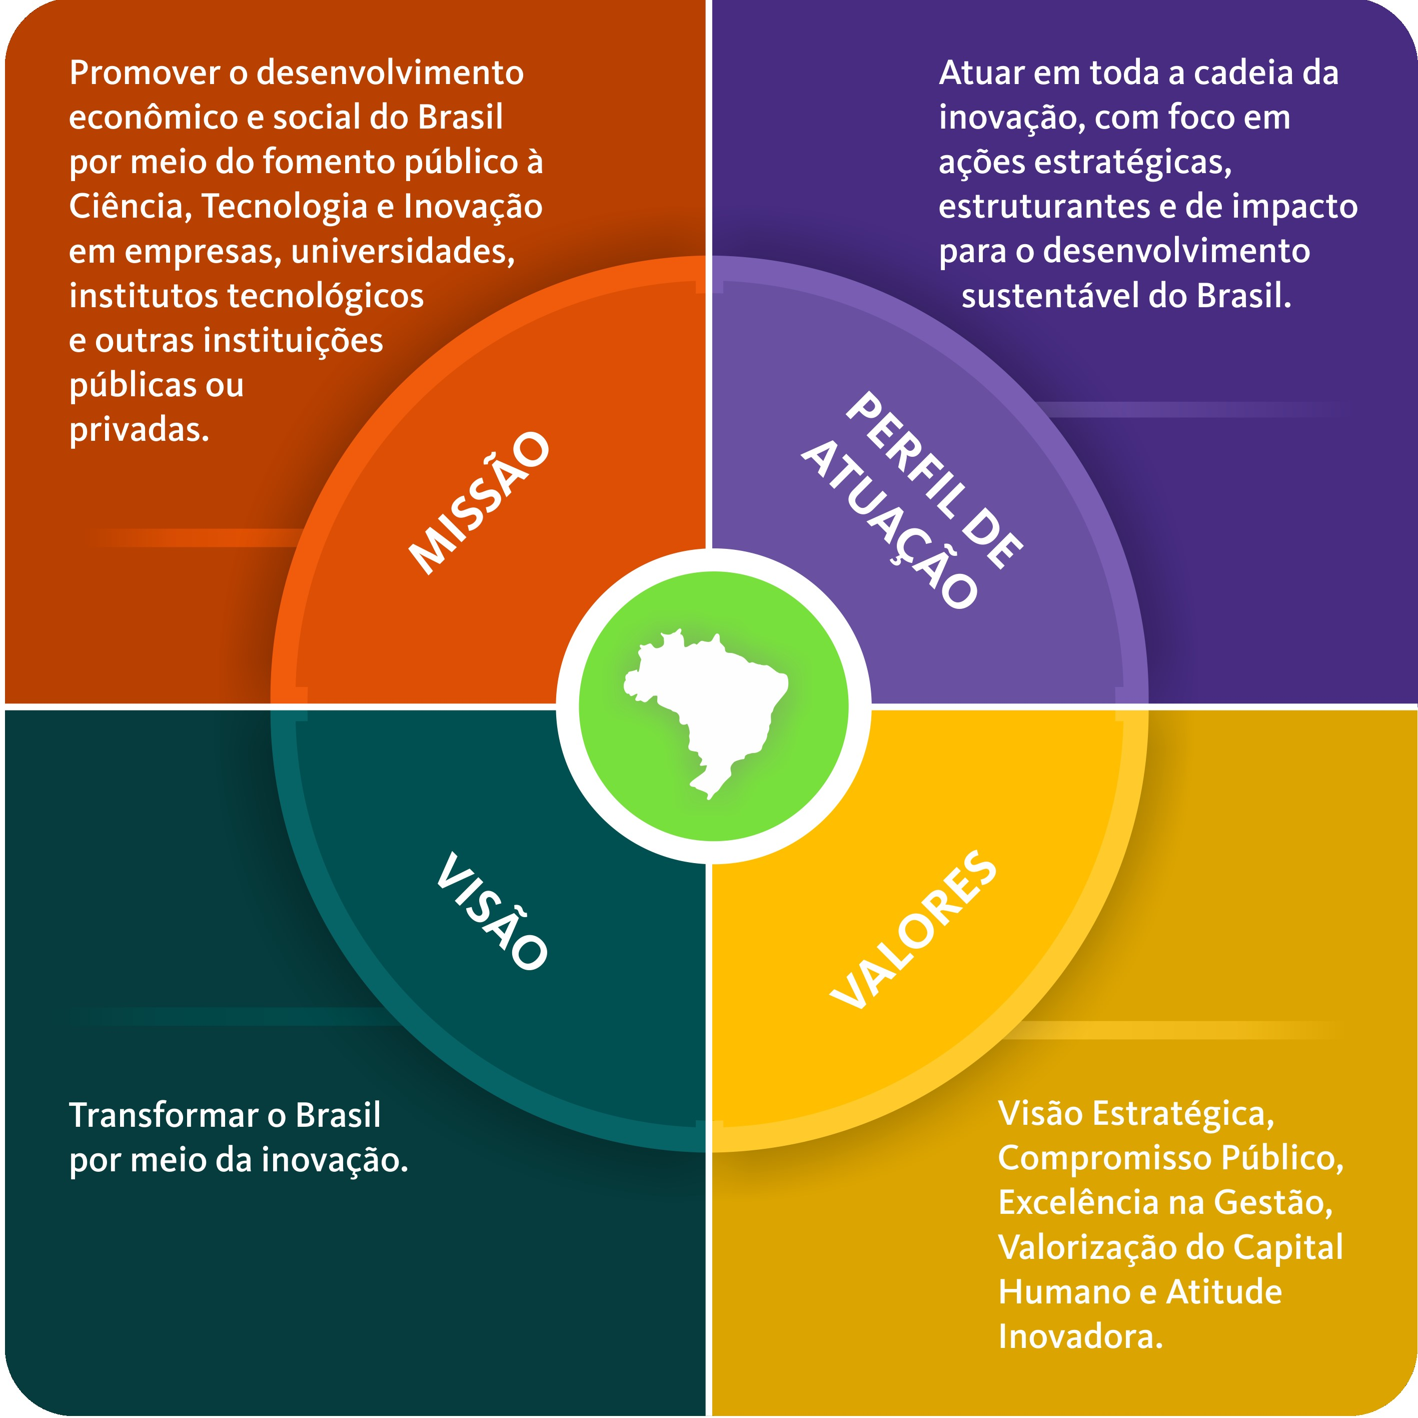
Fonte: Relatório de Gestão 2023 da Finep (http://www.finep.gov.br/transparencia-finep/relatorios-do-fndct/relatorios-de-gestao.

Os processos envolvidos na viabilização de produtos e serviços que chegam a empresas, ICTs e a toda a sociedade estão representados graficamente na cadeia de valor da empresa (ver Figura 2).

Figura 2 - Cadeia de valor da Finep (macroprocessos) – 1º nível
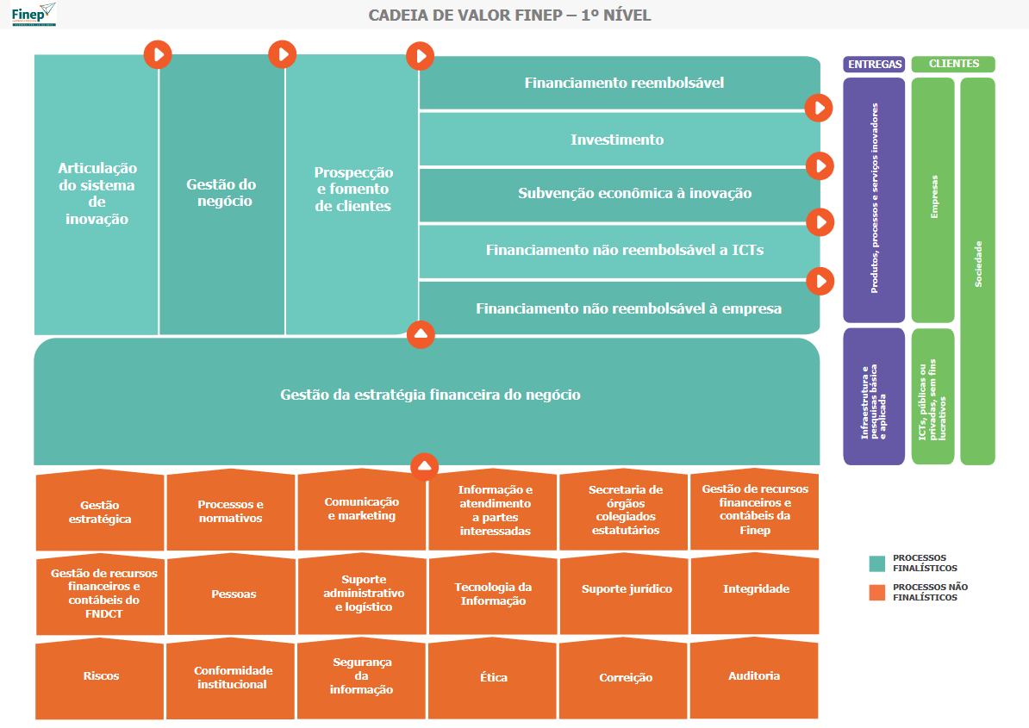
Fonte: Site da Finep – seção Sobre a Finep - http://www.finep.gov.br/a-finep-externo/cadeia-de-valor

A operação da Finep está representada em um modelo de negócios (Figura 3) organizado em três espaços de atuação complementares: Ciência e Tecnologia; Pesquisa, Desenvolvimento e Inovação; e Empreendedorismo Inovador.

Figura 3 – Modelo de negócios da Finep
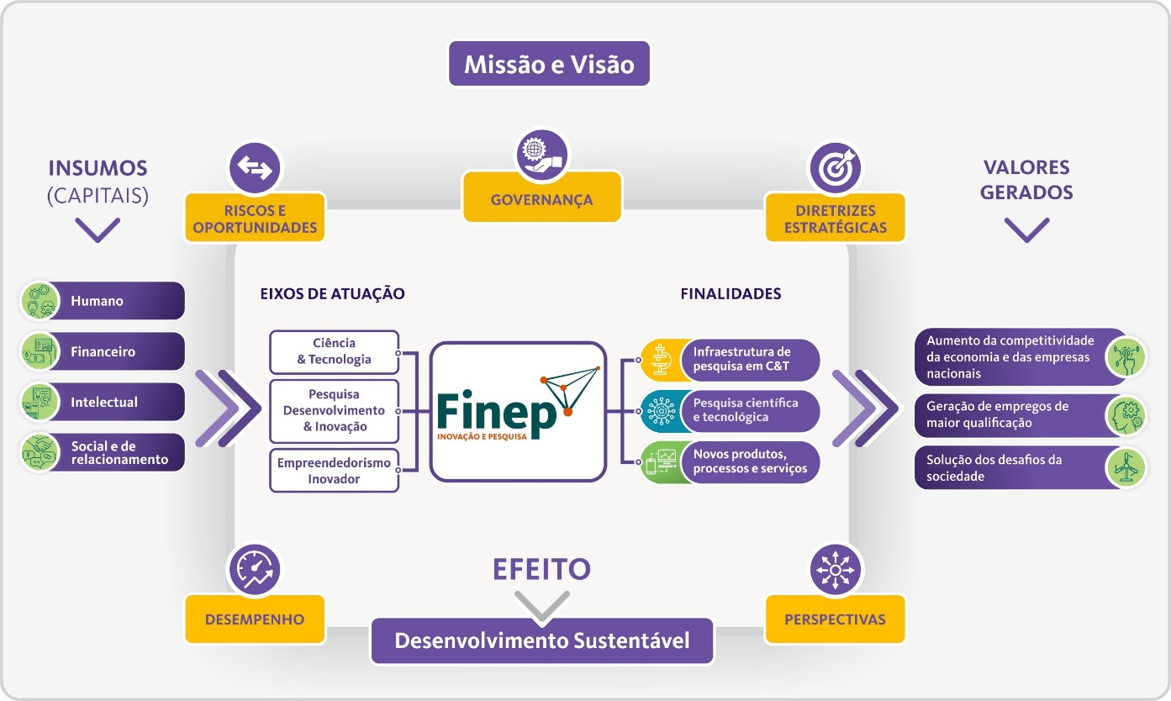
Fonte: Relatório de Gestão 2023 da Finep (http://www.finep.gov.br/transparencia-finep/relatorios-do-fndct/relatorios-de-gestao.
  - Estruturas de controles internos e gerenciamento de risco
A alta administração implementa e supervisiona de maneira sistemática o processo de gestão de riscos e de controles internos estabelecidos para a prevenção e mitigação dos principais riscos a que está́ exposta a Finep a fim de desenvolver uma visão de riscos de forma consolidada.
As funções relativas ao gerenciamento de riscos na Finep, bem como o relacionamento destes com as funções de auditoria e órgãos de governança e/ou externos, estão estruturadas de acordo com o conceito do Modelo das Três Linhas, conforme a Figura 4.
Figura 4 - Modelo das Três Linhas
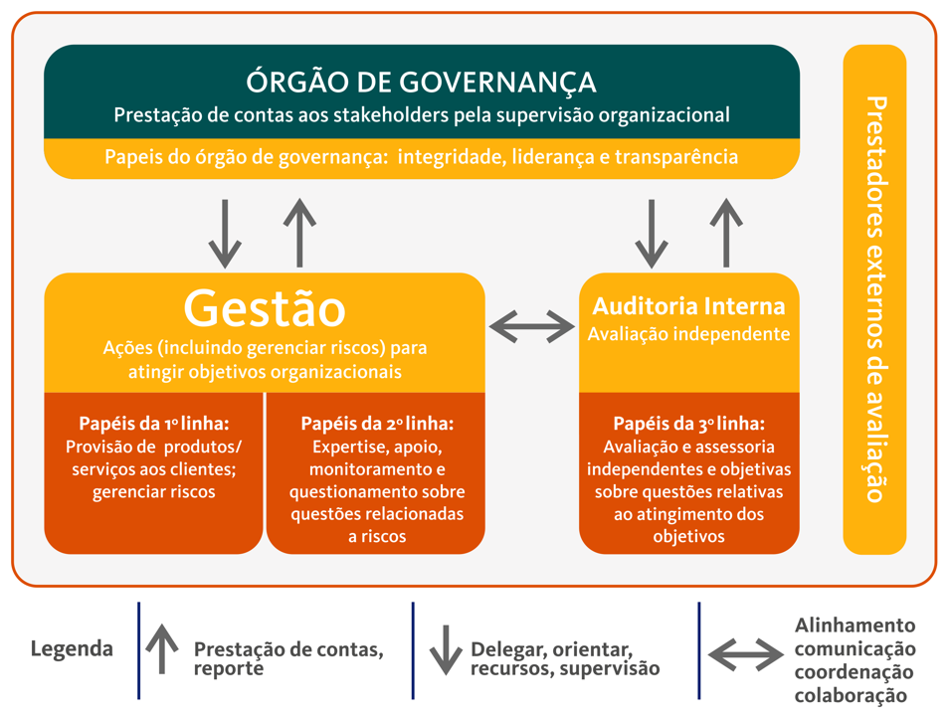
Fonte: The IIA, adaptado para a Finep.
Para ampliar e reforçar a governança do tema na Finep, a empresa conta com o Comitê de Gestão de Riscos (CGR), que se reúne periodicamente ao longo do ano e tem como finalidade assessorar e subsidiar a Diretoria Executiva nos temas relacionados à Gestão Integrada de Riscos.
Adicionalmente, o Comitê de Caixa se reúne mensalmente e tem, dentre seus objetivos, orientar os responsáveis pela gestão do fluxo de caixa e captações da Finep sobre as ações estratégicas a serem tomadas para minimizar riscos e manter a empresa em situação de liquidez. Uma das atribuições do Comitê de Caixa é o acompanhamento de variáveis que impactam na gestão do risco de liquidez.
As atividades de gestão de riscos são baseadas na sua estrutura normativa. Possuímos políticas, normas e metodologias padronizadas para identificar, monitorar e gerenciar os riscos significativos relacionados às atividades e processos de negócio (atividades fim), bem como aqueles relacionados às funções de suporte ao negócio.
As normas listam os procedimentos necessários para se cumprir as etapas de identificação, avaliação, mensuração, mitigação e monitoramento de riscos. Os processos de identificação, mapeamento, avaliação e mitigação dos riscos contam com o envolvimento dos proprietários de riscos, ou seja, os gestores com alçada para orientar e acompanhar as ações necessárias.

O Conselho de Administração e a Diretoria Executiva são os colegiados responsáveis pela aprovação das políticas corporativas de gestão de riscos, que formalizam as diretrizes e o processo de gestão dos riscos na Finep. As duas políticas corporativas relacionadas ao processo de gerenciamento de riscos na Finep são a Política de Gestão Integrada de Riscos e a Política de Apetite por Riscos. O objetivo dessas políticas é estabelecer princípios, diretrizes e responsabilidades para a gestão de riscos na Finep. Esses colegiados também são responsáveis pela aprovação trimestral das demonstrações contábeis da Finep, que contam também com avaliação anual pela Assembleia Geral da empresa.
Em relação ao último exercício não houve alteração significativa na política de gerenciamento de riscos adotada. Quanto à confiabilidade das demonstrações contábeis da empresa, os controles adotados são apresentados nas notas explicativas, publicadas trimestralmente em conjunto com as próprias demonstrações em http://www.finep.gov.br/transparencia-finep/balanco-finep.

  - Fatores de risco
No processo de gestão integrada de riscos, os riscos são agrupados pela sua natureza, conforme apresentado no Quadro 5.
Quadro 5 – Fatores de riscos e medidas de mitigação
Natureza | Descrição do Risco | Ações de Controle
Risco Estratégico | Possibilidade de impactos que prejudiquem a consecução da missão, das metas ou dos objetivos estratégicos da Finep. | A Finep atua no mapeamento dos riscos estratégicos visando reduzir a probabilidade de que se materializem e afetem os objetivos estratégicos definidos em sua Estratégia de Longo Prazo e Plano de Negócio que são anualmente revisitados.
Risco Financeiro | Possibilidade de perda de recursos financeiros, sendo subdivido em três tipos: Risco de Crédito, Risco de Liquidez e Risco de Mercado | Destaca-se adoção das seguintes medidas de mitigação: (a) definição de limites de exposição a risco de crédito dos clientes para a concessão de novos financiamentos e das garantias para a cobertura das operações, e observância de rotinas de acompanhamento financeiro; (b) análises do fluxo de caixa da Finep para diferentes horizontes de tempo, contemplando a manutenção de estoque adequado de ativos líquidos, prontamente convertidos em caixa em situações de estresse, e a manutenção de perfil de captação de recursos adequado ao risco de liquidez dos ativos; e (c) monitoramento de indicadores de Gestão de Ativos e Passivos (Asset and Liability Management – ALM).
Risco Operacional | Possibilidade de ocorrência de eventos que podem comprometer as atividades institucionais, normalmente associados a falhas, deficiência ou inadequação de processos internos, na conduta das pessoas, em infraestrutura e sistemas, podendo afetar o esforço da gestão quanto à eficácia e a eficiência dos processos organizacionais. | A Finep atua continuamente no mapeamento e monitoramento dos riscos operacionais, como forma de reduzir a probabilidade de que os riscos se materializem, ou de amenizar seu impacto e proporcionar adequada condução dos negócios e respectivos processos decisórios.
Risco de Compliance | Possibilidade de não cumprimento de legislação e/ou regulamentação externa aplicáveis ao negócio e de normas e procedimentos internos, incluindo, ação ou omissão que possa favorecer a ocorrência de fraudes, atos de corrupção, nepotismo e conflito de interesses. | A Finep dispõe de Políticas de Conformidade e de Integridade e Programa de Integridade, que estabelece mecanismos e procedimentos que visam evitar a ocorrência de não conformidade e irregularidades como atos de fraude, corrupção, nepotismo e conflito de interesses.
Risco de Imagem | Possibilidade de desgaste do nome da Finep junto ao mercado ou às autoridades, em razão de publicidade negativa, verdadeira ou não. | A Finep realiza o acompanhamento e gestão de imagem através da avaliação de sua exposição na mídia e por meio da análise de casos específicos, conforme disposto em normas internas.
Risco Socioambiental | Possibilidade de ocorrência de perdas decorrentes de danos socioambientais. | Como forma de mitigação, a Finep estabeleceu Política de Responsabilidade Socioambiental que dispõe sobre princípios e diretrizes internas que visam nortear as ações de natureza socioambiental, tanto no aspecto institucional como gerenciamento de risco das operações de financiamento da empresa.
Risco de Segurança da Informação | Possibilidade de exploração de vulnerabilidades de ativos da informação por parte de ameaças com impacto negativo no negócio da Finep. | A Política de Segurança da Informação da Finep estabelece os princípios e processos que norteiam a segurança da informação na empresa, notadamente a preservação da integridade, autenticidade e irretratabilidade das informações produzidas e recebidas, a garantia da transparência das informações públicas e a disponibilidade das informações custodiadas e confidencialidade das informações que necessitam de restrição de acesso.

  - Dados econômico-financeiros e comentários sobre o desempenho
A apuração dos resultados dos indicadores das metas do Programa de Remuneração Variável (RVA) de 2023 foi efetuada pelas unidades competentes nas áreas de planejamento e de gestão de pessoas da Finep e, no momento da aprovação deste documento, encontra-se em revisão pela Auditoria Interna da empresa.
Com base nos resultados aferidos, foi calculado o montante total referente à RVA do exercício de 2023 e aquele devido a cada um dos diretores que tiveram exercício do cargo no período. O total apurado foi de R$ 503.571,10, sendo que o valor a ser pago em 2024 será aquele referente à parcela à vista (60% do total).
O detalhamento por diretoria e o valor das demais parcelas está apresentado na Tabela 2 a seguir:
Tabela 2 - RVA 2023 – Parcela à vista diferidas
Diretoria | CPF do ocupante | Valor Total da RVA 2023 | Parcela à vista  (60%) | 1ª diferida  (20%) | 2ª diferida  (10%) | 3ª diferida  (10%)
Presidência | ***.067.557-** | R$ 25.872,97 | R$ 15.523,78 | R$ 5.174,59 | R$ 2.587,30 | R$ 2.587,30
Presidência | ***.122.449-** | R$ 85.217,49 | R$ 51.130,49 | R$ 17.043,50 | R$ 8.521,75 | R$ 8.521,75
DADM | ***.636.236-** | R$ 24.439,36 | R$ 14.663,61 | R$ 4.887,87 | R$ 2.443,94 | R$ 2.443,94
DADM | ***.775.987-** | R$ 80.495,61 | R$ 48.297,37 | R$ 16.099,12 | R$ 8.049,56 | R$ 8.049,56
DRCT | ***.615.277-** | R$ 23.368,57 | R$ 14.021,14 | R$ 4.673,71 | R$ 2.336,86 | R$ 2.336,86
DRCT | ***.000.447-** | R$ 76.968,76 | R$ 46.181,25 | R$ 15.393,75 | R$ 7.696,88 | R$ 7.696,88
DRFC | ***.034.918-** | R$ 24.943,27 | R$ 14.965,96 | R$ 4.988,65 | R$ 2.494,33 | R$ 2.494,33
DRFC | ***.578.224-** | R$ 55.166,49 | R$ 33.099,89 | R$ 11.033,30 | R$ 5.516,65 | R$ 5.516,65
DRIN | ***.168.904-** | R$ 24.943,27 | R$ 14.965,96 | R$ 4.988,65 | R$ 2.494,33 | R$ 2.494,33
DRIN | ***.145.885-** | R$ 82.155,31 | R$ 49.293,19 | R$ 16.431,06 | R$ 8.215,53 | R$ 8.215,53
TOTAL |  | R$ 503.571,10 | R$ 302.142,64 | R$ 100.714,20 | R$ 50.357,13 | R$ 50.357,13
Fonte: Área de Gestão de Pessoas (AGEP/Finep)
O pagamento da parcela à vista é realizado após revisão pela Auditoria Interna e autorização do Conselho de Administração, precedida de avaliação do Comitê de Auditoria estatutário.
Em relação às parcelas diferidas, o pagamento é condicionado à avaliação de condicionantes e limites, que constam no Programa de RVA e ocorrerá, estando tudo conforme, após a Assembleia Geral Ordinária dos anos indicados (2025, 2026 e 2027), devendo haver ainda autorização do Conselho de Administração, que é precedida de avaliação do Comitê de Auditoria estatutário.
Foram apurados ainda os valores e atendimentos de condicionantes referentes às parcelas diferidas (Tabela 3) das RVA dos exercícios de 2022 (1ª parcela diferida), 2021 (2ª parcela diferida) e 2020 (3ª parcela diferida). Os valores dessas parcelas, em montante de R$ 144.278,60, serão pagos juntamente com a parcela à vista da RVA 2023, após as devidas autorizações:

Tabela 3 - RVA dos exercícios de 2022, 2021 e RVA 2020 – parcelas diferidas
Diretoria | CPF do ocupante | RVA 2022  1ª parcela diferida  (20%) | RVA 2021  2ª parcela diferida  (10%) | RVA 2020  3ª parcela diferida  (10%)
Presidência | ***.067.557-** | R$ 18.931,57 | R$ 6.370,43 | R$ 4.723,40
DADM | ***.636.236-** | R$ 18.030,06 | R$ 6.085,10 | R$ 5.399,97
DRCT | ***.615.277-** | R$ 18.030,06 | R$ 6.085,10 | R$ 5.399,97
DRFC | ***.034.918-** | R$ 16.227,05 | R$ 6.040,03 | R$ 5.399,97
DRIN | ***.168.904-** | R$ 18.030,06 | R$ 2.696,57 | -
DRIN | ***.068.577-** | - | R$ 2.330,78 | R$ 4.498,48
TOTAL |  | R$ 89.248,80 | R$ 29.608,01 | R$ 25.421,79
Fonte: Área de Gestão de Pessoas (AGEP/Finep)
Em relação ao montante máximo autorizado, os valores, que foram aprovados na 8ª Assembleia Geral Ordinária da Finep, realizada em 30/04/2024, são os seguintes:
- RVA 2023 (parcela à vista): R$ 409.733,23
- RVA 2022 (1ª parcela diferida): R$ 136.577,74.
- RVA 2021 (2ª parcela diferida): R$ 68.288,87.
- RVA 2020 (3ª parcela diferida): R$ 68.288,87.
Os valores autorizados pela Assembleia Geral Ordinária (AGO) são maiores do que aqueles que serão efetivamente pagos, pois consideram o patamar máximo de pagamento, de 3 (três) honorários, o que não se configurou na prática em nenhum dos exercícios.
As Demonstrações Contábeis da Finep podem ser acessadas em http://www.finep.gov.br/images/acesso-a-informacao/Balanço_Finep/2023/03_05_2024_Demonstracoes_Contabeis_Notas_Explicativas_Finep_2023.pdf

  - Políticas e práticas de governança corporativa
Com foco na prevenção e na disseminação de regras e boas práticas e no fortalecimento de seus mecanismos de governança, a Finep busca manter um ambiente pautado na ética e na integridade como fundamentos básicos para a condução de todas as atividades. Para isso foram estabelecidas diretrizes, instâncias e estruturas organizacionais que funcionam de forma articulada:
- Código de Ética, Conduta e Integridade (http://www.finep.gov.br/a-finep-externo/codigo-de-etica-e-de-conduta-da-finep);
- Comissão de Ética (http://www.finep.gov.br/a-finep-externo/comissao-de-etica/sobre-a-comissao-de-etica);
- Programa de Integridade (ver Figura 5);
- Canal de Denúncias (http://www.finep.gov.br/a-finep-externo/programa-de-integridade/canal-de-denuncias); e
- Unidade de Correição (http://www.finep.gov.br/acoes-correicao).
Nesse ambiente, ter um Código de Ética, Conduta e Integridade aderente às características da empresa é essencial, por isso uma das diretrizes do próprio Código é a previsão de sua atualização periódica.
Assim, a Finep garante o funcionamento de um sistema que prioriza a disseminação da temática para fortalecimento da cultura organizacional, e abre espaço para que a sociedade apresente suas manifestações, por meio do Canal de Denúncias. Este canal possibilita ainda a condução de apurações, pautadas na existência de requisitos específicos, tais como materialidade e relevância.

Figura 5 - Dimensões do Programa de Integridade da Finep
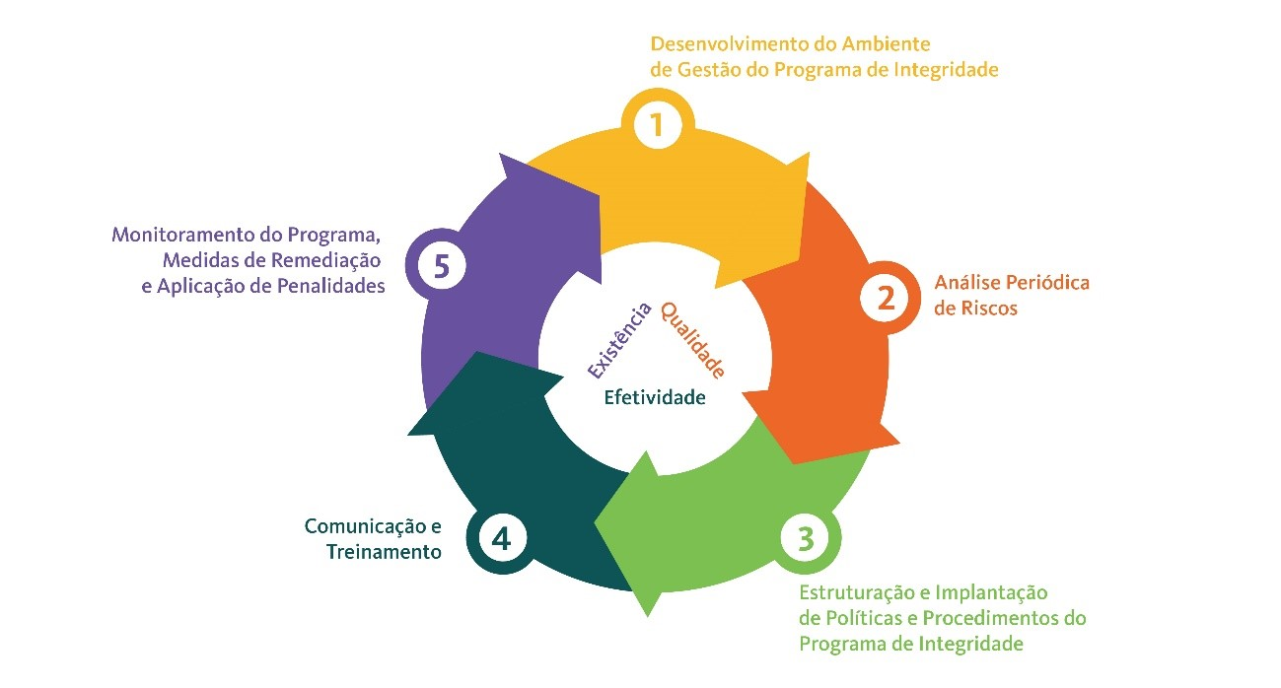
Fonte: Programa de Integridade da Finep,
em http://www.finep.gov.br/a-finep-externo/programa-de-integridade/o-programa-de-integridade.

  - Descrição da composição da remuneração da administração e do Conselho Fiscal
A remuneração dos administradores da Finep e de seus empregados é fixada conforme Plano de Cargos da Empresa, no caso dos empregados, e conforme Proposta Anual, no caso dos Dirigentes. Desde 2014, a Finep adota Programa de Participação nos Lucros ou Resultados - PLR para seus empregados e um Programa de Remuneração Variável Anual - RVA para seus dirigentes, ambos anualmente submetidos à aprovação da Diretoria Executiva, do Conselho de Administração, do MCTI e da Secretaria de Coordenação e Governança das Empresas Estatais (Sest). Ressalta-se que os pagamentos da PLR, bem como os da RVA, estão atrelados aos resultados da empresa e ao atingimento de metas.
Na Finep, o efetivo pagamento de cada parcela da Remuneração Variável Anual em 2024 está condicionado a:
- Distribuição dos dividendos obrigatórios do exercício de 2023 e dos dividendos obrigatórios dos exercícios em que estejam previstos pagamento das parcelas diferidas;
- Existência de resultado líquido positivo das atividades operacionais e não operacionais da FINEP, apurados na demonstração de resultado referente ao exercício de 2023 e nas demonstrações de resultados dos exercícios em que estejam previstos pagamento das parcelas diferidas, dos quais deverão ser excluídos os resultados advindos de rendimentos auferidos em função de spread bancário, que não refletem o esforço finalístico da Finep, em consonância com a Lei nº 6.404, de 15 de dezembro de 1976, art. 152, e com o Acórdão 528/2019 - TCU - 2ª Câmara;
- Efetiva distribuição, aos empregados, de Participação nos Lucros ou Resultados do exercício de 2023 e dos exercícios em que estejam previstos pagamento das parcelas diferidas;
- Cumprimento integral da Portaria nº 452/2013 do Ministério da Ciência, Tecnologia e Inovação, que estabelece limites operacionais para a FINEP, publicada no Diário Oficial da União em 23/05/2013, e/ou suas atualizações;
- O valor integral da Remuneração Variável Anual do exercício deve corresponder a no máximo 0,75% da Geração de Caixa Operacional e Não Operacional do exercício;
- Autorização da Assembleia Geral de Acionistas.
O pagamento da Remuneração Variável Anual fica ainda limitado a 10% do lucro líquido do exercício ou à remuneração anual dos Administradores, o que for menor, conforme determina o artigo 152 da Lei nº 6.404/76.
É vedado o pagamento da Remuneração Variável Anual em caso de utilização de recursos financeiros transferidos pela União a título de adiantamento para futuro aumento de capital (AFAC) para pagamento de despesas de pessoal ou de custeio em geral.
O Quadro 6 mostra a régua de apuração, com o não pagamento para meta com cumprimento inferior a 80% e concedendo bônus máximo quando o cumprimento da meta for igual ou superior a 120%. Essa régua não inclui o Indicador de Conformidade Sest, que possui tabulação própria.
Quadro 6 – Gradação para enquadramento dos indicadores (exceto Indicador de Conformidade Sest)
Cumprimento de cada meta | Situação | Pagamento respectivo
>120% | Extrapolação | 150%
≤120% e >110% |  | 120%
≤110% e >105% |  | 110%
≤105% e >104% | Margem de tolerância superior | 105%
≤104% e >103% |  | 104%
≤103% e >102% |  | 103%
≤102% e >101% |  | 102%
≤101% e >100% |  | 101%
= 100% | Cumprimento integral | 100%
<100% e ≥99% | Margem de tolerância superior | 99%
<99% e ≥98% |  | 98%
<98% e ≥97% |  | 97%
<97% e ≥96% |  | 96%
<96% e ≥95% |  | 95%
<95% e ≥90% | Cumprimento parcial | 75%
<90% e ≥80% |  | 50%
<80% | Descumprimento | -
Fonte: Área de Gestão de Pessoas (AGEP/Finep)
De forma a reforçar a relação entre a política pública executada e a remuneração variável dos dirigentes, é importante destacar o resultado alcançado nos indicadores da dimensão de políticas públicas do Programa de RVA 2023, apresentados no Quadro 7, a seguir.
Quadro 7 – Indicadores da dimensão Políticas Públicas – RVA 2023
Indicador | Taxa de contratação de micro, pequenas e médias empresas | Execução de Recursos não Reembolsáveis do FNDCT
Meta | 91,20% | 99,84%
Resultado | 94,56% | 116,83%
% de atingimento | 103,68% | 117,02%
Fórmula de cálculo | Número de operações contratadas com MPMEs / Número de operações contratadas com empresas de todos os portes  Onde:  MPMEs = empresas que possuem Receita Operacional Bruta (ROB) inferior ou igual a R$ 300 milhões. | Orçamento utilizado / Orçamento inicial LOA – orçamento bloqueado ou cancelado + crédito suplementares ou desbloqueados * redutor  Onde:  Redutor = (nº de dias úteis restantes até o final do ano a partir da data de desbloqueio do orçamento/ nº de dias úteis total do ano corrente) em função da necessidade de tempo hábil das ações necessárias à execução do orçamento.
Relevância / descrição | Afere a contribuição da Finep para o atingimento de objetivos de política pública que envolvem a promoção de MPMEs | Afere o nível de execução dos recursos não reembolsáveis do FNDCT por parte da Finep

Conforme previsto no art. 19, do Decreto nº 8.945, de 2016, é informada a seguir a remuneração individual dos administradores da empresa. Essa informação detalhada pode ser encontrada em http://www.finep.gov.br/consulta-empregado.
O Quadro 8 apresenta o montante pago aos membros da Diretoria Executiva da Finep em 2023.
Quadro 8 - Diretores em exercício no ano de 2023 (em R$)
Nome | CPF | Período¹ | Remuneração²
Waldemar Barroso Magno Neto | ***.067.557-** | 04/02/2019 a 26/03/2023 | 489.718,05
Adriano Alves Faria Lattarulo | ***.034.918-** | 18/10/2019 a 26/03/2023 | 352.483,14
Alberto Pinheiro Dantas | ***.068.577-** | 18/04/2019 a 20/05/2021 | 8.755,60
André Luz de Godoy | ***.636.236-** | 20/04/2018 a 26/03/2023 | 358.242,70
Marcelo Silva Bortolini de Castro | ***.615.277-** | 18/04/2019 a 26/03/2023 | 466.162,40
Otávio Augusto Burgardt | ***.168.904-** | 23/07/2021 a 26/03/2023 | 538.473,94
Celso Pansera | ***.122.449-** | 27/03/2023 a 31/12/2023 | 554.595,41
Carlos Alberto Aragão de Carvalho Filho | ***.000.447-** | 27/03/2023 a 31/12/2023 | 477.403,82
Elias Ramos de Souza | ***.145.885-** | 27/03/2023 a 31/12/2023 | 592.727,70
Janaina Prevot Nascimento | ***.775.987-** | 27/03/2023 a 31/12/2023 | 443.775,22
Márcio Stefanni Monteiro Morais | ***.578.224-** | 26/06/2023 a 31/12/2023 | 17.912,46³
Fonte: Área de Gestão de Pessoas (AGEP/Finep)
Notas Quadro 8:
1 - A data inicial indica a data de posse no cargo, porém a remuneração informada foi aquela paga no exercício de 2023.
2 - Inclui gratificação natalina (13º salário), benefícios, ajudas de custo e indenizações. Inclui ainda parcela à vista da Remuneração Variável Anual referente ao exercício de 2022, primeira parcela diferida da Remuneração Variável Anual referente ao exercício de 2021 e segunda parcela diferida da Remuneração Variável Anual do exercício de 2020.
3 - Apenas ajuda de custo de diárias. O Diretor é empregado efetivo do BNDES cedido à Finep. Recebe a remuneração de seu cago efetivo, paga diretamente a ele pelo BNDES e reembolsada ao Banco pela Finep dentro dos limites aprovados pela AGO.

Os Quadros 9 e 10 detalham a remuneração paga aos Conselheiros e o Quadro 11 a remuneração dos membros do Comitê de Auditoria.
Quadro 9 - Remuneração paga aos membros do Conselho de Administração em 2023 (em R$)
Nome | CPF | Período¹ | Remuneração²
Alvaro Kober | ***.970.358-** | 14/02/2020 a 22/06/2023 | 29.724,17
João Luis Rossi | ***.780.088-** | 21/01/2022 a 23/04/2023 | 19.536,73
José Gustavo Sampaio Gontijo | ***.655.221-** | 26/09/2022 a 22/06/2023 | 28.856,30
Marcelo Gomes Meirelles | ***.436.046-** | 23/08/2019 a 23/04/2023 | 20.947,02
Ana Cristina Rosado Carneiro | ***.516.137-** | 26/09/2022 a 31/12/2023 | 54.710,05
Miguel Ragone de Mattos | ***.984.091-** | 29/04/2022 a 31/12/2023 | 63.665,85
Jussara Kele Araujo Valadares | ***.418.286-** | 01/11/2023 a 31/12/2023 | 11.164,10
Luis Manuel Rebelo Fernandes | ***.578.477-** | 24/03/2023 a 31/12/2023 | 42.067,92
Marcos Dantas Loureiro | ***.782.087-** | 30/06/2023 a 31/12/2023 | 28.442,22
Pedro Augusto Cunto de Almeida Machado | ***.658.257-** | 24/04/2023 a 31/10/2023 | 34.375,31
Rubens Diniz Tavares | ***.103.785-** | 23/06/2023 a 31/12/2023 | 30.843,99
Sergio Machado Rezende | ***.390.467-** | 25/05/2023 a 31/12/2023 | 36.871,16
Fonte: Área de Gestão de Pessoas (AGEP/Finep)
Notas Quadro 9:
1 - A data inicial indica a data de posse no cargo, porém a remuneração informada foi aquela paga no exercício de 2023.
2 - Inclui ajuda de custo.

Quadro 10 - Remuneração paga aos membros do Conselho Fiscal em 2023 (em R$)
Nome | CPF | Período¹ | Remuneração²
Cristina Vidigal Cabral de Miranda | ***.185.176-** | 30/05/2017 a 31/12/2023 | 67.354,30
Gerson Nogueira Machado de Oliveira | ***.511.178-** | 07/04/2022 a 31/12/2023 | 54.384,60
Rodrigo Parente Vives | ***.124.371-** | 01/07/2022 a 31/12/2023 | 56.988,20
Fonte: Área de Gestão de Pessoas (AGEP/Finep)
Notas Quadro 10:
1 - A data inicial indica a data de posse no cargo, porém a remuneração informada foi aquela paga no exercício de 2023.
2 - Inclui ajuda de custo.

Quadro 11 - Remuneração paga aos membros do Comitê de Auditoria em 2023 (em R$)
Nome | CPF | Período¹ | Remuneração²
Pedro Paulo Alves de Brito | ***.268.947-** | 30/07/2021 a 31/12/2023 | 54.384,60
Valdir Augusto de Assunção | ***.066.958-** | 09/06/2021 a 31/12/2023 | 54.385,20
Vera Lucia de Melo | ***.210.406-** | 09/08/2021 a 31/12/2023 | 54.384,60
Fonte: Área de Gestão de Pessoas (AGEP/Finep)
Notas Quadro 11:
1 - A data inicial indica a data de posse no cargo, porém a remuneração informada foi aquela paga no exercício de 2023.
2 - Inclui ajuda de custo.

Decreto nº 11.401, de 23/01/2023 (http://www.planalto.gov.br/ccivil_03/_ato2023-2026/2023/decreto/D11401.htm).
O Sistema Nacional de Fomento (SNF) congrega os bancos públicos federais, bancos públicos comerciais com carteiras de desenvolvimento, bancos de desenvolvimento controlados por Unidades da Federação, agências de fomento, bancos cooperativos e o Sebrae, além da própria Finep. https://abde.org.br/sistema-nacional-de-fomento/
https://www.planalto.gov.br/ccivil_03/decreto/1970-1979/D71133.htm.
O SNCTI é mencionado no artigo 219-B da Constituição Federal de 1988 e foi descrito na Estratégia Nacional de Ciência, Tecnologia e Inovação 2016-2022, p. 13-18.
Ver ‘Perfil de Atuação’ em http://www.finep.gov.br/a-finep-externo/sobre-a-finep.
“Instituição Científica, Tecnológica e de Inovação (ICT): órgão ou entidade da administração pública direta ou indireta ou pessoa jurídica de direito privado sem fins lucrativos legalmente constituída sob as leis brasileiras, com sede e foro no País, que inclua em sua missão institucional ou em seu objetivo social ou estatutário a pesquisa básica ou aplicada de caráter científico ou tecnológico ou o desenvolvimento de novos produtos, serviços ou processos;” (inciso V, art. 2º da Lei da Inovação, alterado pela Lei nº 13.243, de 2016 - Marco Legal da CT&I).
Artigos 7º e 8º da Lei nº 11.540, de 12/11/2007. https://www.planalto.gov.br/ccivil_03/_ato2007-2010/2007/lei/l11540.htm.
http://www.finep.gov.br/images/a-finep/Condicoes_Operacionais/CondicoesOperacionais.pdf.
A Portaria MCTI nº 6.998/2023 (https://antigo.mctic.gov.br/mctic/opencms/legislacao/portarias/Portaria_MCTI_n_6998_de_10052023.html) estabeleceu as diretrizes para a elaboração da Estratégia Nacional de Ciência, Tecnologia e Inovação para o período de 2024 a 2030. A 5ª Conferência Nacional de Ciência Tecnologia e Inovação (5ª CNCTI) terá como objetivo analisar os programas, planos e resultados da ENCTI 2016-2023, para propor recomendações para a elaboração da ENCTI 2024-2030 (https://5cncti.org.br/conferencia-nacional/).
O Plano Anual de Investimentos do FNDCT é publicado anualmente em dois documentos: um voltado para o estabelecimento das diretrizes a serem seguidas na alocação dos recursos não reembolsáveis do Fundo e o segundo contempla as diretrizes para aplicação dos recursos reembolsáveis do FNDCT, concedidos à Finep através de empréstimo.
As metas aspiracionais da nova política industrial foram propostas no documento Plano de Ação para a Neoindustrialização 2024-2026 (https://www.gov.br/mdic/pt-br/composicao/se/cndi/plano-de-acao/nova-industria-brasil-plano-de-acao.pdf), aprovado pela Resolução CNDI/MDIC nº 4, de 22/01/2024.
Há previsão para utilização de recursos reembolsáveis do FUNTTEL nas operações de investimento da Finep realizadas através do FIP Inova Empresa e no Programa Finep Startup.
Esses recursos não são contabilizados como recursos da empresa Finep.
Como agência de fomento à CT&I e como Gestora e agente financeiro de recursos de terceiros.
Os indicadores e metas do Programa de Remuneração Variável dos dirigentes (RVA) 2023 fazem parte do conjunto de indicadores estratégicos da Finep, cuja análise foi apresentada no item 1.6 Comentários dos administradores (Análise da execução da Estratégia e Plano de Negócios 2023).

